**NGEnvironment:**

**Infographics 2**

Πρόγραμμα Erasmus + για Συνεργασία, Καινοτομία και Ανταλλαγή Καλών Πρακτικών - Στρατηγικές Συνεργασίες για την Εκπαίδευση Ενηλίκων

**2018-1-DE02-KA204-005014**

**Ενθάρρυνση της συμμετοχής των ενεργών πολιτών και της βιωσιμότητας μέσω της οικολογικής σκέψης των ΜΚΟ[NGEnvironment]**

1. Στόχος είναι να δημιουργηθούν νέοι ηγέτες για τη δέσμευση των αλλαγών, να βελτιωθεί η επιχειρηματικότητα, ξένη γλώσσα και ψηφιακές δεξιότητες και να προωθηθεί η απασχόληση, η κοινωνική εκπαίδευση και η επαγγελματική ανάπτυξη μέσω της δράσης των ΜΚΟ.

2. Συμβάλλει στη βελτίωση / ενίσχυση της προσφοράς εκπαιδευτικών ευκαιριών υψηλής ποιότητας προσαρμοσμένων στις ανάγκες των ενηλίκων χαμηλής ειδίκευσης ώστε να αποκτήσουν δεξιότητες και επιχειρηματικές ικανότητες, με την αναγνώριση τέτοιων δεξιοτήτων.

3. Προσαρμόζεται ειδικά για τα ενήλικα άτομα, προάγοντας την κοινωνική συνοχή, ενισχύοντας τα ταλέντα και λαμβάνοντας υπόψη τις ειδικές ανάγκες / ανησυχίες τους και παρέχοντας νέες προσεγγίσεις μάθησης μέσω μιας ολιστικής, συμμετοχικής, κινητήριας παιδαγωγικής διαδικασίας που τελικά θα οδηγήσει στην ανάπτυξη πολλών βασικών ικανοτήτων με μακροπρόθεσμο αντίκτυπο στην ενεργητική ιδιότητα του ευρωπαίου πολίτη για την βιωσημότητα.

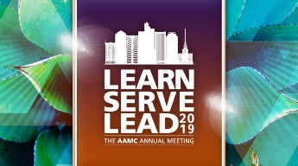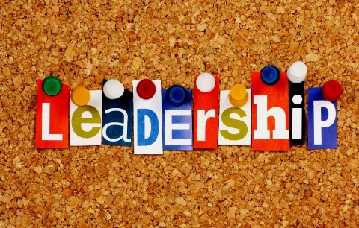

**Επικοινωνιακοί**: οι αποτελεσματικοί ηγέτες είναι πάντα καλοί στην επικοινωνία.

.**Έχουν τα μάτια τους στο στόχο**: τολμούν να υποβάλουν πολλές ερωτήσεις στο προσωπικό τους, τους δωρητές και άλλους ενδιαφερόμενους.

**Εμπνεύστε και ενδυναμώστε**: με τις ιδεολογίες, το πάθος, τη συμπόνια και τον τρόπο εργασίας τους, οι αποτελεσματικοί ηγέτες των ΜΚΟ συνεχίζουν να εμπνέουν τους άλλους.

**Αναλάβετε πρωτοβουλία**: οι ηγέτες έχουν αυτοπεποίθηση, είναι ενεργοί και αναλαμβάνουν πρωτοβουλία στον τομέα της εργασίας τους.

**Πιστέψτε στην αλλαγή :** πάνω απ 'όλα, η καλύτερη τους ποιότητα είναι η ισχυρή πίστη στην αλλαγή/εξέλιξη ενός προσώπου.

.

(Source: https://www2.fundsforngos.org/cat/leadership-qualities-essential-modern-ngo-professionals/)

**Ιδιότητες που πρέπει να διαθέτουν οι επαγγελματίες των ΜΚΟ**

Εμβάπτιση σε ΜΚΟ

Οι υφιστάμενοι ηγέτες των ΜΚΟ θα φιλοξενήσουν νέους ηγέτες των ΜΚΟ, στο μοντέλο εμβάπτισης NGEnvironment.

Πραγματικό περιβάλλον εργασίας

Οι νέοι ηγέτες των ΜΚΟ αναπτύσσουν τις επιχειρηματικές τους ιδέες σε ένα πραγματικό εργασιακό περιβάλλον. Θα τους δοθεί πολύ σύντομα η ευκαιρία να βιώσουν την ιδιοκτησία των ΜΚΟ από πρώτο χέρι.

Εκπαίδευση

Οι νέοι ηγέτες των ΜΚΟ θα λάβουν κατάρτιση και θα αναπτύξουν ειδικές δεξιότητες μέσω κοινωνικών και βιώσιμων πρακτικών.

Η υποστήριξη της Ευρωπαϊκής Επιτροπής για την παραγωγή αυτής της δημοσίευσης δεν συνιστά θεώρηση του περιεχομένου που αντικατοπτρίζει μόνο τις απόψεις των δημιουργών και η Επιτροπή δεν μπορεί να θεωρηθεί υπεύθυνη για οποιαδήποτε χρήση των πληροφοριών που περιέχονται σε αυτήν.



**Οι ηγετικές δεξιότητες είναι απαραίτητες για τους σύγχρονους επαγγελματίες των ΜΚΟ**

Οι ΜΚΟ και οι επαγγελματίες του τομέα ανάπτυξης εργάζονται σε δύσκολες και απαιτητικές συνθήκες. Με περιορισμένους πόρους και συνεχώς μεταβαλλόμενες, πολύπλοκες και δυναμικές καταστάσεις, ένας επαγγελματίας των ΜΚΟ πρέπει να είναι σε εγρήγορσει όλη την ώρα για να μπορεί να προσαρμοστεί στο περιβάλλον. Η εργασία σε αυτόν τον τομέα απαιτεί δυναμικές προσωπικότητες, ηγετικές ικανότητες και δεξιότητες διαχείρισης.

.

(Source: https://www2.fundsforngos.org/cat/leadership-qualities-essential-modern-ngo-professionals/ )

**Πως το κάνουμε:**

3

2

1